课题2 水的净化
测试时间:20分钟
一、选择题
1.(2018湖北荆州中考)下列实验操作中,正确的是( )
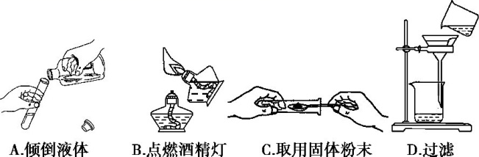
答案 C 倾倒液体时,瓶塞倒放,试管口紧挨试剂瓶口,A操作不正确;用燃着的酒精灯去引燃另一盏酒精灯,易造成失火,B操作不正确;取用固体粉末时,将试管倾斜,用纸槽或药匙将药品送到试管底部,C操作正确;过滤操作中应用玻璃棒引流,D操作不正确。
2.单一净化水的以下操作,其中净化程度最高的是( )
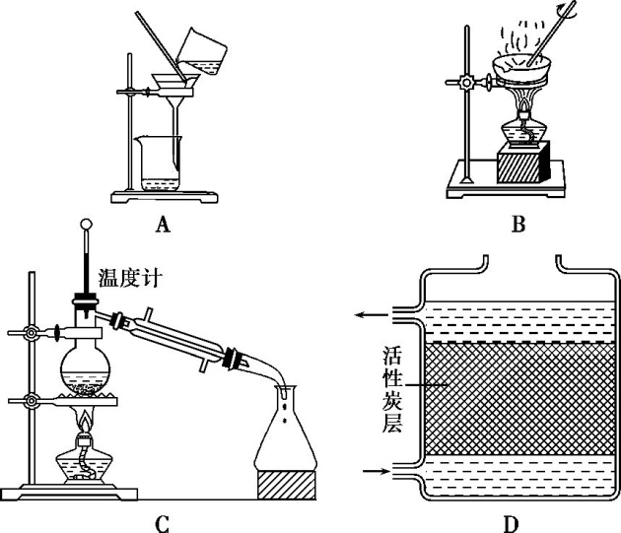
答案 C A项,过滤只能除去水中不溶性固体杂质;B项,蒸发不能使水得到净化;C项,蒸馏可制得蒸馏水,净化程度最高;D项是一种简易净化水的装置,得到的水中仍含一定量的可溶性杂质,故选C。
3.下列关于水的说法错误的是( )
A.淡化海水可解决淡水紧缺问题
B.长期饮用硬水对人体健康不利
C.日常生活中的水大多是混合物
D.过滤能除去天然水中的所有杂质
答案 D 过滤只能除去天然水中的不溶性杂质,故选D。
4.自然界的水因含有许多杂质而需要净化,下列操作中不能使水得到净化的是 ( )
A.蒸馏 B.活性炭吸附
C.加入肥皂水 D.过滤
答案 C 用肥皂水可以区别硬水和软水,但不能使水得到净化,故选C。
5.下列方法能够用来区别硬水和软水的是( )
A.加肥皂水 B.观察颜色 C.静置 D.过滤
答案 A 加入肥皂水,软水中能够产生大量泡沫,硬水中产生的泡沫较少,并有浮渣产生,因此用肥皂水可将硬水和软水区别开,故选A。
6.(2017四川自贡中考)水是生命之源,下列有关水的说法不正确的是( )
A.地球上的水储量是丰富的,可供利用的淡水资源是无限的
B.生活中通过煮沸的方法可以降低水的硬度
C.用蒸馏的方法可以将海水淡化
D.爱护水资源主要从节约用水和防治水体污染两方面采取相应措施
答案 A 地球上的水储量是丰富的,但可以利用的淡水资源很少,并不是无限的,A错误。
7.用如图所示的简易净水器处理浑浊的河水,下列分析正确的是( )
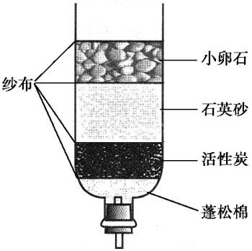
A.此净水器能杀菌消毒
B.净化后的水属于纯净物
C.活性炭的主要作用是吸附
D.此净水器能将硬水变为软水
答案 C A项,要达到杀菌消毒的效果,需要加入消毒剂,而题给净水器中不含有该类物质,因此该净水器不能起到杀菌消毒的作用;B项,经过该净水器处理后的水中仍含有可溶性杂质,属于混合物;C项,活性炭具有吸附性,可除去水中的色素和异味;D项,通过该净水器不能降低水中可溶性钙、镁离子的含量,故不能将硬水变为软水。

8.下列说法正确的是( )
A.蒸馏与过滤都可以将硬水软化
B.活性炭可以吸附一些溶解的杂质,除去臭味
C.软水中一定不含有可溶性钙、镁化合物
D.长期使用硬水对生产和生活有益
答案 B 过滤除去的是水中不溶性的固体杂质,不能减少可溶性钙、镁化合物的含量,不能将硬水软化,A项说法错误;活性炭具有疏松多孔的结构,可以吸附一些溶解在水中的杂质,除去臭味,B项说法正确;软水是指不含或含有较少可溶性钙、镁化合物的水,C项说法错误;硬水中含有较多的钙、镁化合物,长期使用对生产和生活不利,D项说法错误。
9.自来水厂生产流程可用下图表示,其中分离水中固态杂质的设备是( )
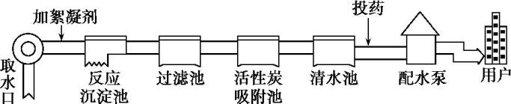
A.反应沉淀池 B.过滤池
C.活性炭吸附池 D.清水池
答案 B 分离固体和液体的方法是过滤,因此选B。
二、填空题
10.为了探究“水的净化”过程,某实验小组从河水中取来水样进行实验:
(1)实验小组的同学应用 量取50 mL的水,读数时视线应与 保持水平;
(2)下图是某同学制作的简易净水器,请回答有关问题:
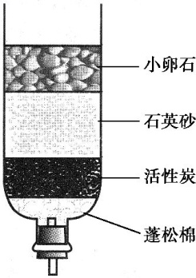
在简易净水器中装入小卵石、石英砂的目的是 ;活性炭的作用是 。
(3)如果某硬水通过该简易净水器净化,则净化后得到的水是 (填“硬水”或“软水”)。
(4)长期饮用硬水对健康不利,要降低水的硬度,可采取 的方法。
答案 (1)50 mL的量筒 液体凹液面的最低处
(2)过滤 吸附色素和异味等
(3)硬水
(4)煮沸(或蒸馏)
解析 (1)量取50 mL的水应选择50 mL的量筒,读数时视线应与液体凹液面的最低处保持水平;(2)装入小卵石、石英砂的目的是过滤,除去水中的不溶性杂质;活性炭具有吸附性,可吸附色素、异味等;(3)某硬水通过该简易净水器净化,可以除去不溶性杂质、异味等,不能除去水中的可溶性钙、镁化合物,所以净化后的水仍为硬水;(4)生活中常用煮沸的方法将硬水软化,实验室中常用蒸馏的方法将硬水软化。
11.小明同学将浑浊的河水样品倒入烧杯中,先加入明矾粉末搅拌溶解,静置一会儿,再进行过滤,过滤操作如下图所示。
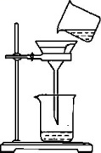
(1)图中缺少的仪器是 ,它的作用是 ;图中还有一处错误是
;
(2)发现滤液浑浊,可能的原因是 ;
(3)上述步骤中加入明矾的作用是 ;
(4)操作过程中发现过滤速率太慢,原因可能是 。
答案 (1)玻璃棒 引流 漏斗下端没有紧靠烧杯内壁 (2)滤纸破损、液面高于滤纸边缘、仪器不干净等 (3)净水 (4)滤纸和漏斗壁之间有气泡
解析 (1)图中缺少的仪器是玻璃棒,玻璃棒起引流的作用;图中还有一处错误是漏斗下端没有紧靠烧杯内壁;(2)滤纸破损、液面高于滤纸边缘都会造成液体沿滤纸和漏斗间的缝隙流下使滤液浑浊,使用的仪器不干净也会造成滤液浑浊;(3)明矾溶于水生成的胶状物可以吸附悬浮杂质使其沉降下来,具有净水作用;(4)如果滤纸和漏斗壁之间有气泡,容易导致过滤速率太慢。
12.某学生为了使过滤操作能自动添加液体,设计了“自动加液过滤器”,如图所示。在倒置的烧瓶中盛放待过滤的液体,液体从“液体流出管”流入漏斗。为使液体顺利流下,还需插入“空气导入管”与大气相通。
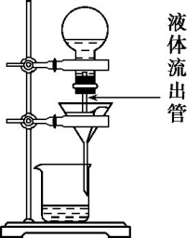
(1)“空气导入管”下口应在滤纸边缘下方,上口应在 。
A.待过滤液液面上 B.待过滤液中
(2)试简要说明自动加液过滤器的原理:
。
答案 (1)A (2)待过滤的液体沿液体流出管流入漏斗,当漏斗里的液面封住空气导入管的下口时,空气停止进入烧瓶,液体停止流入漏斗,随着过滤的进行,当漏斗里的液面降到空气导入管的下口以下时,空气又进入烧瓶,液体又流入漏斗
解析 (1)过滤时,为了防止液体沿空气导入管进入漏斗中,空气导入管的上口应在待过滤液液面上。

